Зелененко Марина Олеговна, ГБОУ СОШ № 633 г. Москва, учитель-логопед I квалификационной категории. Методическая разработка занятий по теме: дифференциация букв т- ш. Предлагается Вашему вниманию два логопедических занятия: первое занятие по дифференциации на уровне отдельных элементов и целого образа буквы в слогах различной структуры; второе занятие предполагает работу на уровне слова и словосочетания.
Занятие № 1.
Цели занятия.
- Уточнить представление учащихся о согласных звуках и буквах т-ш.
- Учить соотносить звук с соответствующей буквой.
- Формировать зрительное восприятие.
- Формировать четкие различия в оптическом и кинетическом образе букв.
- Развивать внимание, самоконтроль.
Оборудование: фишки, раздаточные карточки 1 -4, слайды 1 -9.
Ход занятия.
Организационный момент.
Л. -Здравствуйте ребята, мне приятно вас видеть. Вы готовы к занятию?
При входе в кабинет логопед раздал ученикам фишки красного и зеленого цвет, дети знают, что красный цвет означает отсутствие готовности, зелёный – полную готовность заниматься. Ученики подходят к магнитной доске, на которой размещают фишки напротив своих имён. После чего эта часть доски закрывается.
Л. – Молодцы! Начинаем занятие.
Основная часть.
Л. -Ребята, послушайте внимательно две скороговорки и назовите часто повторяющийся звук в первой и во второй.
1. Ткёт ткач ткани, на платье Тани.
2. Шашки на столе, шишки на сосне.
Л. - Правильно, звуки [т] и звук[ш]. Сегодня мы будем работать с буквами т –ш. Слайд №1.
Л.- Давайте внимательно посмотрим на эти буквы. Скажите сколько элементов составляют букву Ш , а букву – Т ? Где происходит соединение элементов? Какой вывод мы можем сделать? Чем похожи , а чем отличаются буквы ш-т? Слайд № 2.
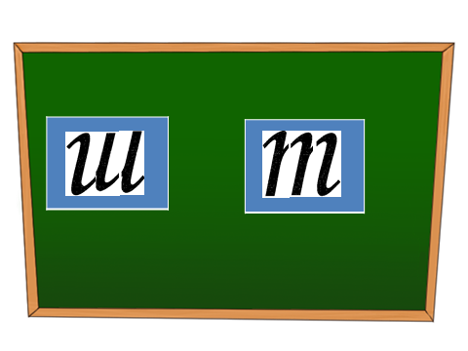
На партах у ребят раздаточные карточки, логопед просит внимательно посмотреть на строчки, в каждой найти другую букву и прописать её на бланке по образцу.
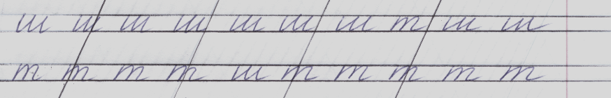
В ходе прописывания букв или слогов дети обязательно проговаривают их.
После учитель-логопед предлагает ученикам выполнить задания по слайдам. “Найди другую букву” , “Домики” , “ Узнай и назови ”. Работая по слайду № 5 , логопед просит учеников назвать буквы в разных направлениях, по строкам , по столбикам, уточняет каких букв меньше, каких больше , работая с домиком ”со шторками”, т.е. в зашумлённом контуре просит найти строку с меньшим количеством букв.
Слайды № 3- № 6.
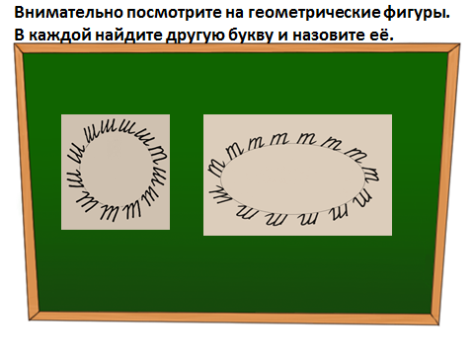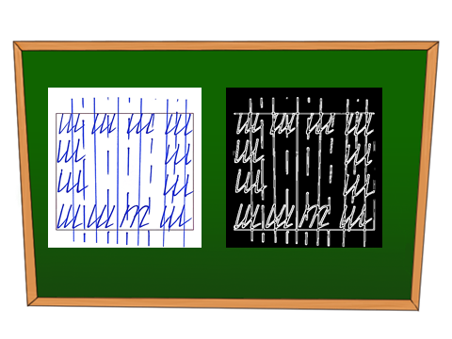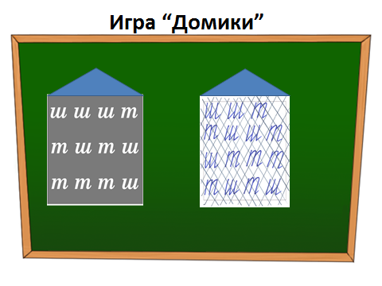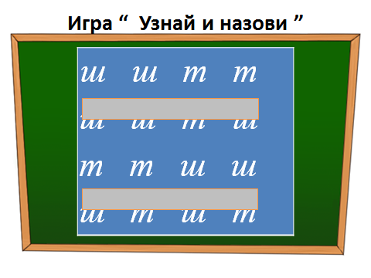
Л.- А сейчас ребята вы будете разведчиками, вам нужно принять шифровку ,т е. на бланке, в каждом окошке написать ту букву, которую я вам скажу. Логопед называет звуки [т], [ш], дети пишут буквы и проговаривают.
Бланк для работы.
Проверка с опорой на слайд № 7.
Возьмите карточку №3. Сейчас я буду читать вам предложения, вы внимательно слушаете, если услышите слово со звуком [ т], то пишите букву т- в первую строку, а если со звуком [ш]. то нужно писать букву ш во вторую. После вы посчитаете сколь у вас букв т, а сколько ш, и мы узнаем кто самый внимательный. Логопед также уточняет, что если в слове будет два звука [т] или [ш], то надо писать две буквы и если в одном слове дети услышат звуки [т] и [ ш], то пишут также две буквы в нужные строки, если будут имена, то следует писать заглавные буквы.
Текс задания.
Под полом я услышал тихий шорох. Бабушка сшила внучке Танюше шёлковое платье. Ребята пришли на школьный каток. Я люблю нашу школу. Над стадионом летали разноцветные воздушные шары.

Ответ: букв т – 8,букв ш – 12.
Физкультминутка.
Л. – Пришло время физкультминутки . Логопед просит детей встать и выполнить комплекс упражнений.
Вверх рука и вниз рука
Вверх рука и вниз рука
Потянули их слегка.
Быстро поменяли руки!
Нам сегодня не до скуки.
(Одна прямая рука вверх, другая вниз, рывком поменять руки)
Приседание с хлопками:
Вниз – хлопок и вверх – хлопок.
Ноги, руки разминаем,
Точно знаем – будет прок.
(Приседания, хлопки в ладоши над головой)
Крутим – вертим головой,
Разминаем шею. Стой!
(Вращение головой вправо и влево)
И на месте мы шагаем,
Ноги выше поднимаем.
(Ходьба на месте высоко поднимая колени)
Потянулись, растянулись
Вверх и в стороны, вперед.
(Потягивания – руки вверх, в стороны, вперед)
И за парты все вернулись –
Вновь урок у нас идет.
Л.- Молодцы. Ребята, посмотрите на карточки , прочитайте шёпотом ,что написано в каждой строке. Кто догадался, что вы должны сделать? Верно, найти другой слог и прописать его по образцу.
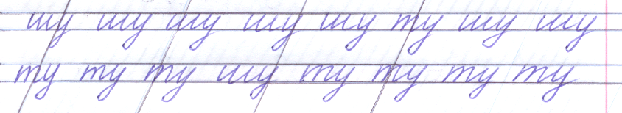
Л.- Ребята, посмотрите на доску. Задания для очень внимательных, прочитайте слоги. Слайды№ 8,9.
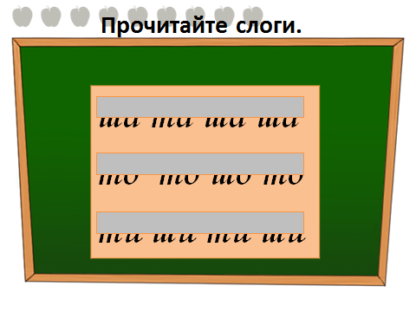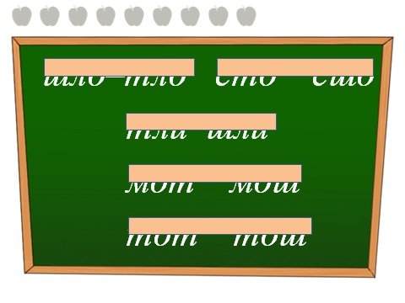
А сейчас начинаем игру” Добудь слог”. Я буду говорить слова, вы должны делить их на слоги, после чего записывать слоги с буквой т в первую строку, с буквой ш – во вторую. В этой игре три уровня, слова с каждым уровнем усложняются.
I уровень: шарик, машина, тина, комната, шуба, мышонок;
II уровень: каток , мошки, воздушный, кувшин, косточка, тапки, шапки, бабушка;
IIIуровень: школа, стена, шкура, стадион , плотва, щхуна.
После записи слов каждого уровня дети читают слоги.
Л.- Вы много успели выполнить заданий на уроке. Осталось только прочитать слог, записанные необычным способом. Слайд №10.
Итог занятия.
Л. -Над какими согласными мы работали?
Чем отличаются буквы ш –т?
Ребята, чему мы учились сегодня на занятии? Что понравилось вам сегодня? Оцените свою работу на занятии, логопед открывает магнитную доску с выставленными учениками фишками перед занятием, если вам было интересно , вы были активны на уроке рядом с зелёным кругом поставьте восклицательный знак. Молодцы
Занятие №2.
Цель занятия.
- Формировать навыки дифференциации букв ш – т в словах и словосочетаниях при чтении и на письме.
- Работать над семантикой слов, отличающимися буквами т-ш.
- Обогащать словарь, формировать навыки правильного согласования слов в словосочетаниях.
- Развивать внимание, самоконтроль в ходе выполнения заданий.
Оборудование: раздаточные карточки – бланки, слайды.
Ход занятия.
Организационный момент.
Л.- Здравствуйте ребята, возьмите фишки и просигнализируйте мне о готовности к уроку (работа с зелёными и красными фишками описана в занятии№1.) Хорошо, начинаем.
Основная часть.
Л.- Посмотрите на доску. Скажите, с какими буквами мы продолжим работать. Верно, с буквами т – ш. Сегодня мы будем читать не отдельные слоги, а целые слова и словосочетания. Слайд № 2.
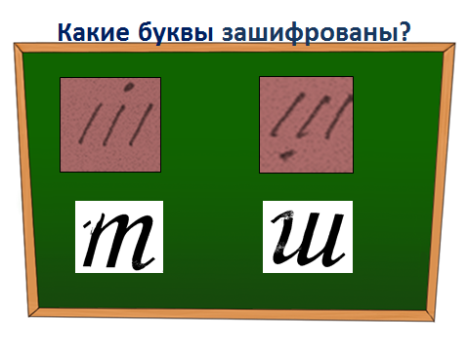
Возьмите карточку№1,прочитайте слова, в каждой строке найдите другое, объясните свой выбор, напишите его по образцу на бланке. Слова написаны нежирным шрифтом, чтобы ученики акцентировали своё внимание.
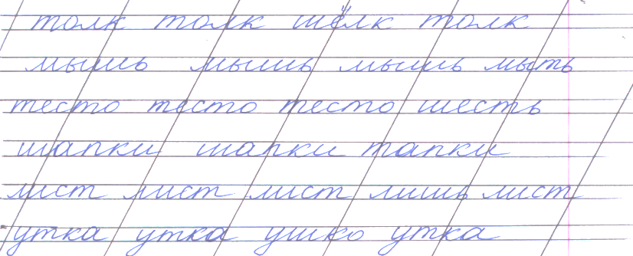
Л.- Посмотрите на доску, прочитайте слова парами. Слайд № 3.
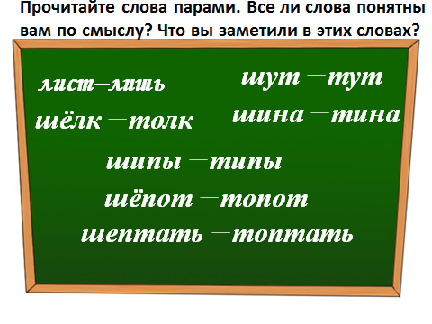
А теперь усложним задачу, прочитайте слова “ за шторками”.
Слайды №4,№ 5.
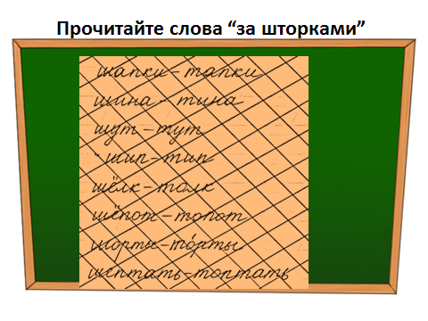
На прошлом занятии вы читали слоги, написанные необычным способом. Сегодня вы должны будете расшифровать и записать слова. Задание состоит из трёх уровней:
I уровень.
ш т
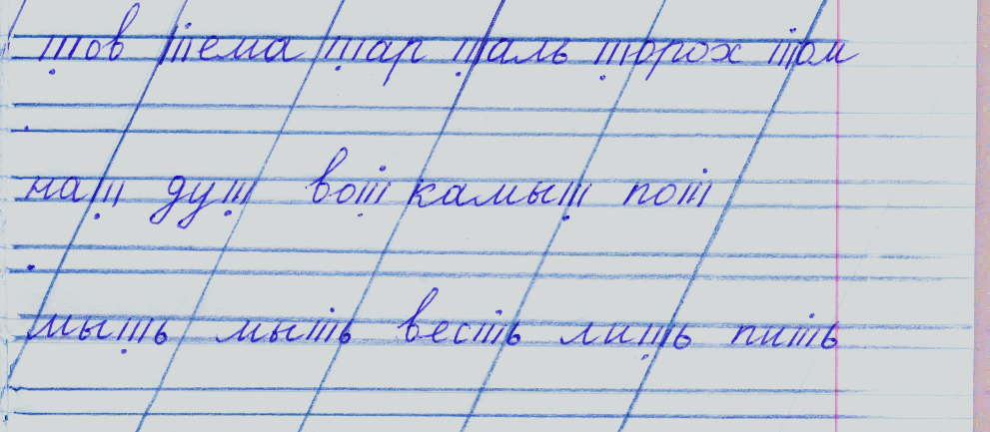
II уровень.
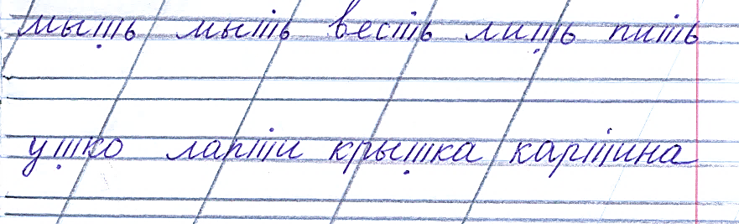
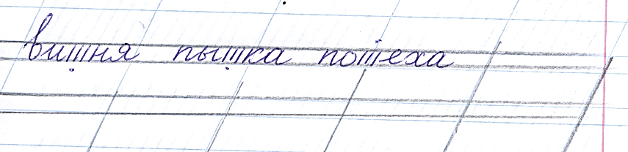
Л.- Ребята, все ли слова понятны вам по смыслу? Логопед уточняет значение слов “ лапти”, ”потеха”, ”ушко”.

III уровень.
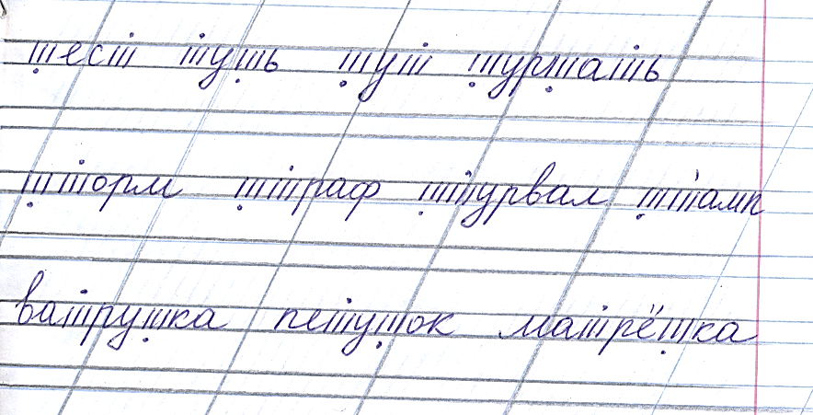
Л.- Ребята, все ли слова понятны вам по смыслу? Логопед уточняет значение слов “ штор”, ”штурвал”
Л.- Молодцы, хорошо справились с задание. А теперь посмотрите на доску и из слогов составьте слова. Пришло время игры ” Восстанови слова”. Слайд № 6.
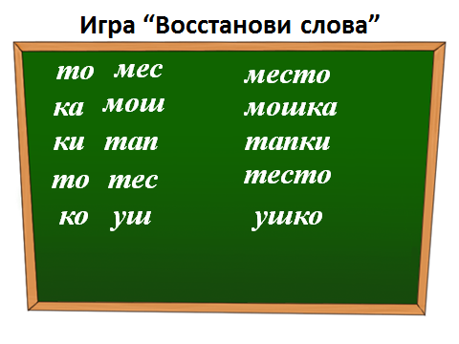
Ребята, скажите, по сколько слогов было в каждом слове? (по два). А сейчас уровень игры усложняем: слогов будет по три и составленные слов вы должны записать в нужный столбик.
Л.- Ребята откройте тетради, отступите две строки от прошлого занятия и разделите страницу на два столбика – 4 строчки вниз. Дети работают в тетрадях.
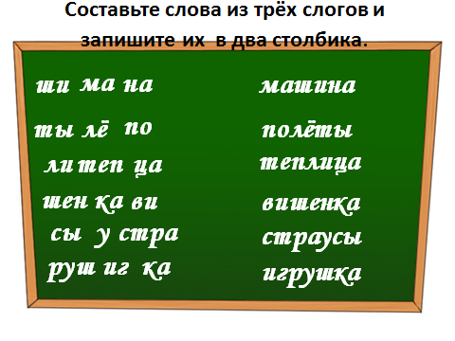
т | ш
полёты | машина
теплица | вишенка
страусы | игрушка

Физкультминутка.
Л. – Пришло время физкультминутки. Сегодня наша пауза будет состоять из двух частей.
Iчасть: дети встают из-за парт, поворачиваются к окну на котором отмечены зелёные опорные точки и по команде логопеда, закрыв левый глаз, правым сначала смотрят на точку, задерживая взгляд 5 секунд ,после чего 5 секунд смотрят на деревья, растущие вдали. Аналогичное упражнение выполняется левым глазом.Дети повторяют это упражнение 3 раза. После выполнения этого упражнения закрывают глаза на 1 минуту и слушают шум волн.
II часть: логопед предлагает детям игру “Воздух-вода-огонь-земля”. Услышав слово “вода” , дети выполняют руками плавательные движения, услышав слово “земля”- опускают руки вниз, слово “огонь” – вращают руками, “ воздух” – поднимают руки верх.
Л. – Молодцы, продолжаем работать в тетрадях, для выполнения следующего задания вам необходимо разделить тетрадь на три столбика и записать составленные вами слова.

т | ш | т ш
телефон | шалуны | тишина
канаты | пушинка | шкатулка
самокат |  | каштаны

Л.- Замечательно поработали. Посмотрите на доску расшифруйте и прочитайте . Ребята, скажите, что вы читали слова или словосочетания? Слайд№9.
После прочтения словосочетания логопед проводит работы по уточнению смысла прочитанного.
Л-Ребята, что вы узнали про камыш? Он какой?(высокий). Когда вы прочитали словосочетание “вкусный торт” сколько предметов представили, один или много? А как мы скажем, когда много предметов? (вкусные торты).
А сейчас вам нужно поработать в парах. Логопед раздаёт ученикам карточки со словами, прочитав которые дети должны составить словосочетания. Слова “ зашифрованы”, т.е. записаны с использование значков для обозначения букв т - ш-. Проверка выполнения задания с опорой на слайд № 10.
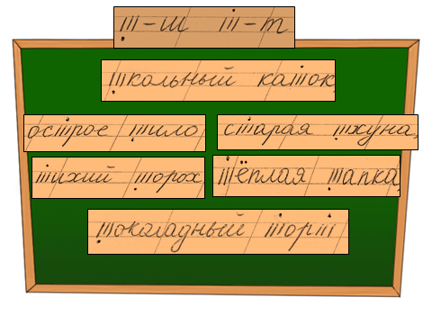
Л.- Молодцы, хорошо справились с задание. Ребята, а что такое “шхуна”, что мы узнали о шхуне, она какая? Запишите в тетрадь любые три словосочетания. Прочитайте, что у вас получилось.
Итог занятия.
Л. -Над какими согласными мы работали? Ребята, чему мы учились сегодня на занятии? Что понравилось вам сегодня? Оцените свою работу на занятии, логопед открывает магнитную доску с выставленными учениками фишками перед занятием, если вам было интересно и вы были активны на уроке рядом с зелёным кругом поставьте восклицательный знак. Молодцы!

